Exercícios sobre comandos Linux com Moba:

1. Liste os arquivos e diretórios no diretório atual.

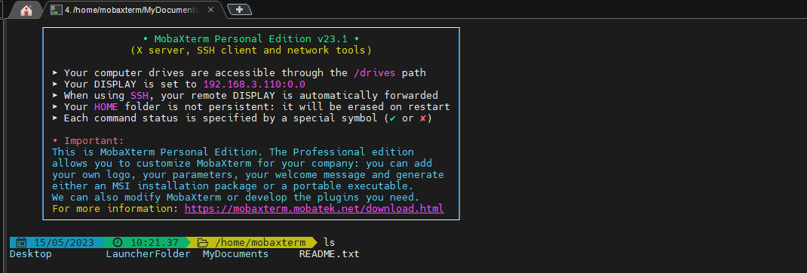

1. Navegue para o diretório “myDocuments”.



1. Crie um novo diretório chamado myDirectory dentro de myDocuments



1. Crie um novo arquivo vazio

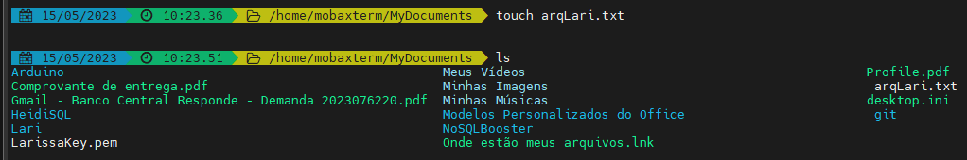

1. Copie o novo arquivo para o novo diretório

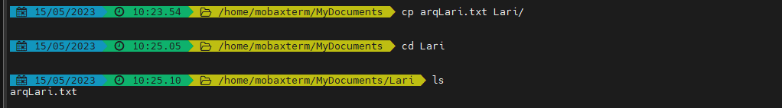

1. Renomeie o arquivo



1. Insira informações e mostre o conteúdo do arquivo



1. Remova o arquivo



1. Liste os processos em execução do sistema

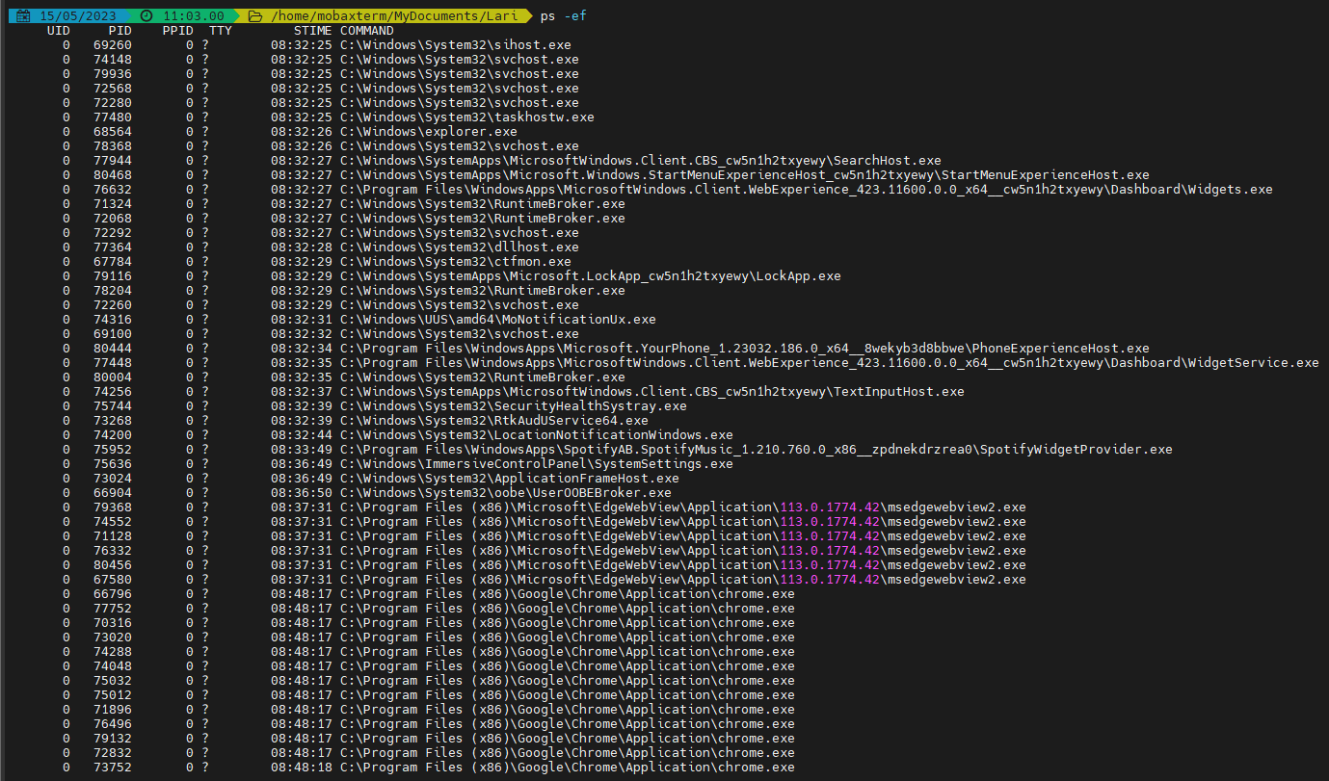

1. Verifique o espaço livre em disco

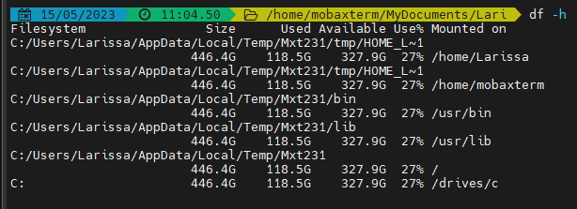

1. Encontre todos os arquivos com a extensão “.txt” em todo o myDocuments

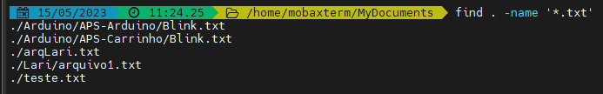

1. Liste os últimos 10 processos que estão utilizando memória

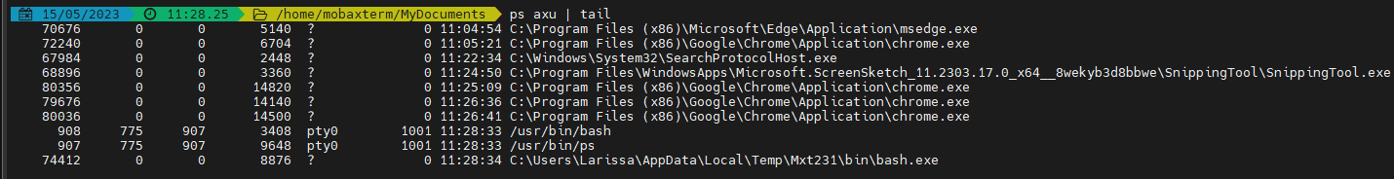

1. Conte quantas linhas existem no arquivo “companhia_mb.txt”



1. Liste os 10 arquivos mais recentemente modificados do diretório atua+++++++++++++++++++++l

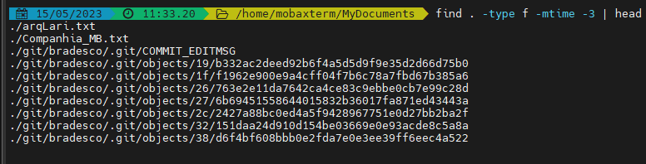

1. Crie um arquivo compactado chamado “achieve.tar.gz” contendo todos os arquivos de um diretório

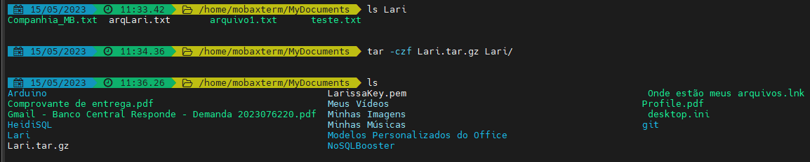

1. Encontre todas as ocorrências da palavra capital em todos os arquivos do local que está em companhia_mb.

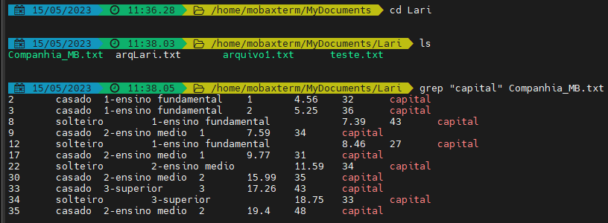

1. Liste todos os usuários do sistema em ordem alfabética.

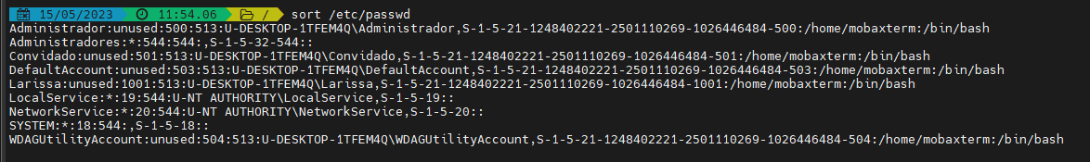

1. Mostre as últimas 20 linhas do arquivo “companhia_mb.txt”

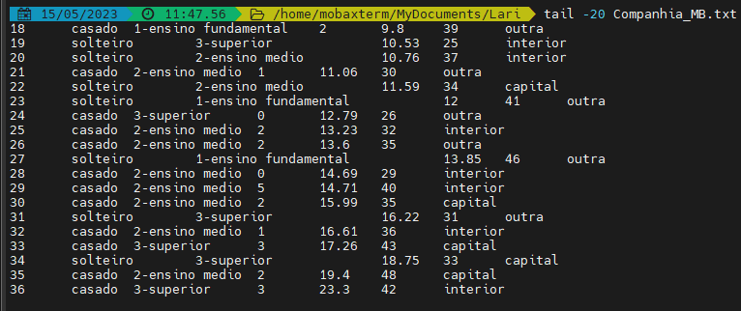

1. Altere as permissões de um arquivo para que apenas o proprietário possa ler, escrever e executar.

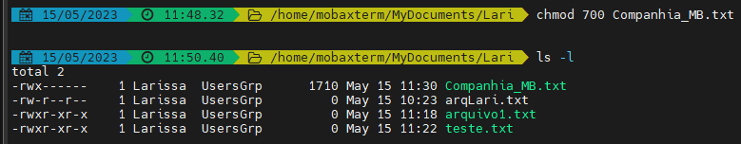

1. Remova todos os arquivos vazios do MyDocuments e seus subdiretórios

